Задача:
Мама решила придать необычный вид цветочным клумбам на дачном участке и нарисовала схему. 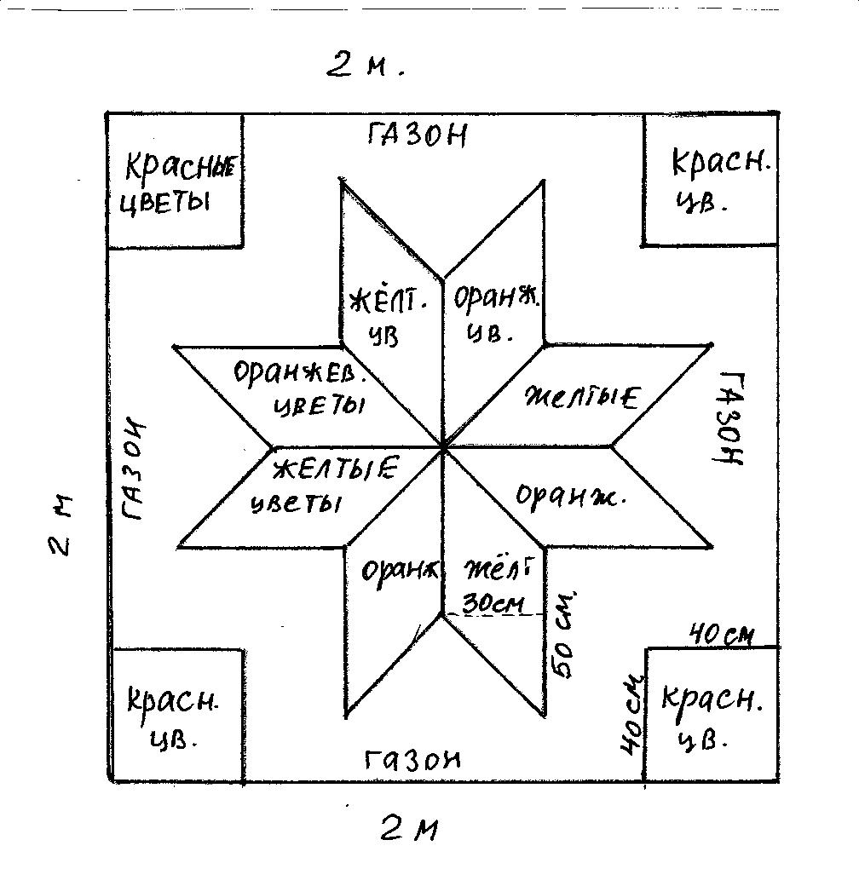
Помоги маме реализовать свою идею, выполнив необходимые расчёты.
Результаты расчётов запиши в таблицу.
Справка: 1 м² =10000см² , 1см² = 0,0001 м²
На 1 м² необходимо: 2 грамма семян цветов, 50 граммов газонной травы.
 | м² |  | Семена в граммах
Общая площадь |  | ---------- | ------------
Площадь клумб  квадратной формы |  | Красные  цветы
Площадь клумб в  форме параллелограмма |  | Жёлтые цветы
Площадь клумб в  форме параллелограмма |  | Оранжевые цветы
Площадь, занятая газоном |  | Газонная трава

Задача 1.
Для ремонта пола в гостиной папа хочет купить 2590 дощечек мозаичного паркета. Помоги папе рассчитать хватит ли этого количества на покрытие пола паркетом?
Справка:
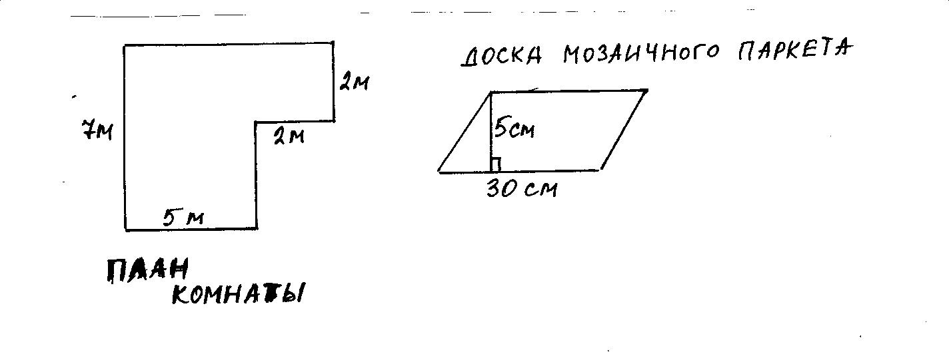
Ответ:_____________
Задача 2.
Для паркетного пола необходимы три вида дощечек мозаичного паркета . Рассчитай площадь каждого вида, представленного на чертеже.
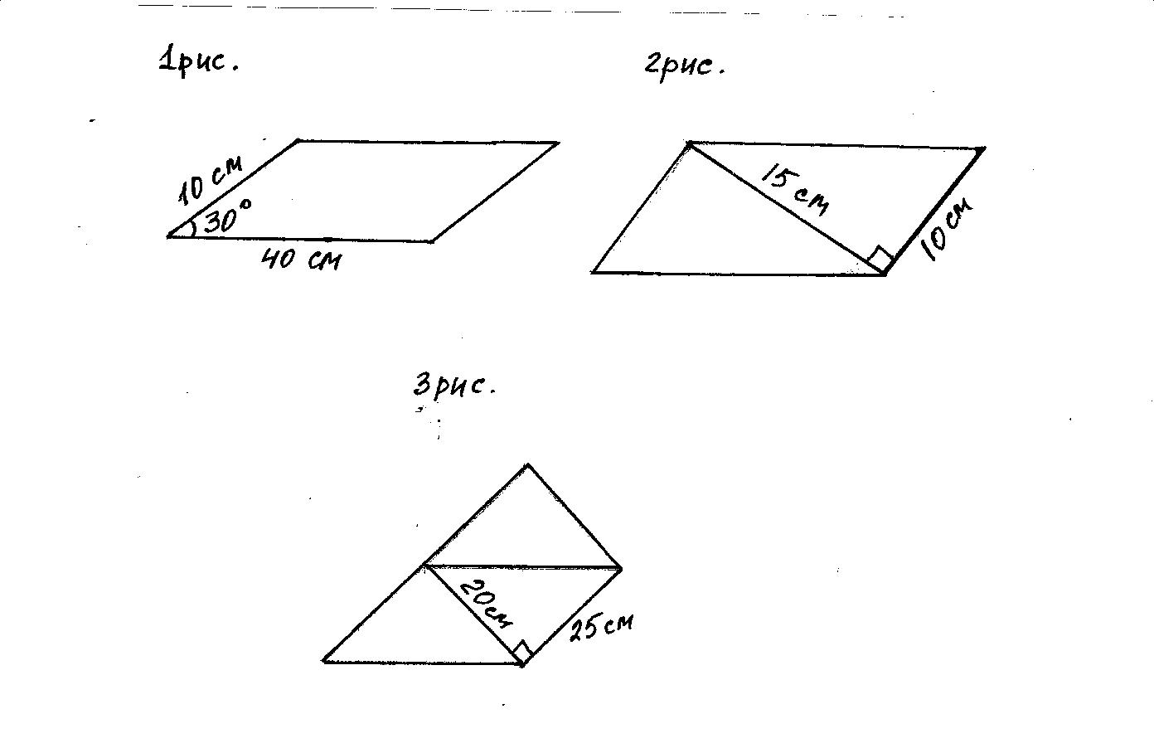
Заполни пустые ячейки таблицы. Ф.И………………………..
 | м² |  | Семена  Задача 1  Ответ________________  Задача 2.  Ответ____________________  в граммах
Общая площадь |  | ---------- | ------------
Площадь клумб  квадратной формы |  | Красные  цветы
Площадь клумб в  форме параллелограмма |  | Жёлтые цветы
Площадь клумб в  форме параллелограмма |  | Оранжевые цветы
Площадь, занятая газоном |  | Газонная трава
Заполни пустые ячейки таблицы Ф.И………………………..
 | м² |  | Семена  Задача 1  Ответ________________  Задача 2.  Ответ____________________  в граммах
Общая площадь |  | ---------- | ------------
Площадь клумб  квадратной формы |  | Красные  цветы
Площадь клумб в  форме параллелограмма |  | Жёлтые цветы
Площадь клумб в  форме параллелограмма |  | Оранжевые цветы
Площадь, занятая газоном |  | Газонная трава
Заполни пустые ячейки таблицы Ф.И………………………..
 | м² |  | Семена  Задача 1  Ответ________________  Задача 2.  Ответ____________________  в граммах
Общая площадь |  | ---------- | ------------
Площадь клумб  квадратной формы |  | Красные  цветы
Площадь клумб в  форме параллелограмма |  | Жёлтые цветы
Площадь клумб в  форме параллелограмма |  | Оранжевые цветы
Площадь, занятая газоном |  | Газонная трава
Заполни пустые ячейки таблицы Ф.И………………………..
 | м² |  | Семена  Задача 1  Ответ________________  Задача 2.  Ответ____________________  в граммах
Общая площадь |  | ---------- | ------------
Площадь клумб  квадратной формы |  | Красные  цветы
Площадь клумб в  форме параллелограмма |  | Жёлтые цветы
Площадь клумб в  форме параллелограмма |  | Оранжевые цветы
Площадь, занятая газоном |  | Газонная трава
Заполни пустые ячейки таблицы Ф.И………………………..
 | м² |  | Семена  Задача 1  Ответ________________  Задача 2.  Ответ____________________  в граммах
Общая площадь |  | ---------- | ------------
Площадь клумб  квадратной формы |  | Красные  цветы
Площадь клумб в  форме параллелограмма |  | Жёлтые цветы
Площадь клумб в  форме параллелограмма |  | Оранжевые цветы
Площадь, занятая газоном |  | Газонная трава
Домашнее задание:
Задача 1. Освещённость комнаты считается нормальной, если площадь окон (световая площадь) составляет 20% от площади пола. Рассчитай, нормальная освещённость вашей личной комнаты или нет?
Задача 2: Требуется наклеить обои в вашей комнате. Сколько при этом потребуется рулонов, ширина которых 0,5 м, а длина 10,5 м? Сколько коробок обойного клея необходимо, если расход клея составляет: одна коробка на 25 квадратных метров?

Домашнее задание:
Задача 1. Освещённость комнаты считается нормальной, если площадь окон (световая площадь) составляет 20% от площади пола. Рассчитай, нормальная освещённость вашей личной комнаты или нет?
Задача 2: Требуется наклеить обои в вашей комнате. Сколько при этом потребуется рулонов, ширина которых 0,5 м, а длина 10,5 м? Сколько коробок обойного клея необходимо, если расход клея составляет: одна коробка на 25 квадратных метров?

Домашнее задание:
Задача 1. Освещённость комнаты считается нормальной, если площадь окон (световая площадь) составляет 20% от площади пола. Рассчитай, нормальная освещённость вашей личной комнаты или нет?
Задача 2: Требуется наклеить обои в вашей комнате. Сколько при этом потребуется рулонов, ширина которых 0,5 м, а длина 10,5 м? Сколько коробок обойного клея необходимо, если расход клея составляет: одна коробка на 25 квадратных метров?

Домашнее задание:
Задача 1. Освещённость комнаты считается нормальной, если площадь окон (световая площадь) составляет 20% от площади пола. Рассчитай, нормальная освещённость вашей личной комнаты или нет?
Задача 2: Требуется наклеить обои в вашей комнате. Сколько при этом потребуется рулонов, ширина которых 0,5 м, а длина 10,5 м? Сколько коробок обойного клея необходимо, если расход клея составляет: одна коробка на 25 квадратных метров?

Домашнее задание:
Задача 1. Освещённость комнаты считается нормальной, если площадь окон (световая площадь) составляет 20% от площади пола. Рассчитай, нормальная освещённость вашей личной комнаты или нет?
Задача 2: Требуется наклеить обои в вашей комнате. Сколько при этом потребуется рулонов, ширина которых 0,5 м, а длина 10,5 м? Сколько коробок обойного клея необходимо, если расход клея составляет: одна коробка на 25 квадратных метров?

Домашнее задание:
Задача 1. Освещённость комнаты считается нормальной, если площадь окон (световая площадь) составляет 20% от площади пола. Рассчитай, нормальная освещённость вашей личной комнаты или нет?
Задача 2: Требуется наклеить обои в вашей комнате. Сколько при этом потребуется рулонов, ширина которых 0,5 м, а длина 10,5 м? Сколько коробок обойного клея необходимо, если расход клея составляет: одна коробка на 25 квадратных метров?

Домашнее задание:
Задача 1. Освещённость комнаты считается нормальной, если площадь окон (световая площадь) составляет 20% от площади пола. Рассчитай, нормальная освещённость вашей личной комнаты или нет?
Задача 2: Требуется наклеить обои в вашей комнате. Сколько при этом потребуется рулонов, ширина которых 0,5 м, а длина 10,5 м? Сколько коробок обойного клея необходимо, если расход клея составляет: одна коробка на 25 квадратных метров?

Ответы:
Заполни пустые ячейки таблицы. Ф.И………………………..
 | м² |  | Семена  Задача 1  Ответ: Не хватит. Необходимо купить 2600 шт  Задача 2.  Ответ: рис.1: 200 см²,  рис.2: 150 см²,  рис.3: 750 см²,  в граммах
Общая площадь | 4 | ---------- | ------------
Площадь клумб  квадратной формы | 0,64 | Красные  цветы | 1,28
Площадь клумб в  форме параллелограмма | 1,2 | Жёлтые цветы | 1,2
Площадь клумб в  форме параллелограмма | 1,2 | Оранжевые цветы | 1,2
Площадь, занятая газоном | 2,16 | Газонная трава | 108

